Performance Testing
TV Desa Kota Batu

Version | By | Description
01 | Nama | Performance Testing Using Lighthouse

INFORMASI UMUM
- Nama Situs Web: TV Desa Kota Batu
- Tanggal Pengujian: 16/12/2024

RINGKASAN PENGUJIAN
- Tools digunakan : Google Lighthouse
- Halaman yang diuji : Login(admin), register, Homepage, Tambah Berita, Edit Berita
- Kategori Penilaian :
- Performance: Metrik kecepatan dan responsivitas halaman.
- Accessibility: Keseluruhan pengalaman pengguna, termasuk kemudahan navigasi.
- Best Practices: Kepatuhan terhadap standar coding modern.
- SEO: Kesiapan halaman untuk ditemukan di mesin pencari.
- Metrik Penilaian :
- First Contentful Paint (FCP)
Waktu yang dibutuhkan untuk memuat elemen visual pertama di halaman, seperti teks atau gambar, sehingga pengguna mulai melihat konten.
- Largest Contentful Paint (LCP)
Waktu yang dibutuhkan untuk memuat elemen konten terbesar di halaman (biasanya gambar atau blok teks utama) dan memberikan kesan halaman selesai dimuat.
- Total Blocking Time (TBT)
Total waktu ketika elemen interaktif di halaman terblokir akibat tugas berat JavaScript, mengukur responsivitas selama proses loading.
- Cumulative Layout Shift (CLS)
Ukuran stabilitas visual halaman, menghitung seberapa sering dan seberapa jauh elemen bergeser secara tidak terduga selama loading.
- Speed Index (SI)
Perkiraan seberapa cepat konten halaman menjadi terlihat bagi pengguna, dihitung berdasarkan progres tampilan visual selama waktu loading.

DETAIL PENGUJIAN
- Login(Admin)
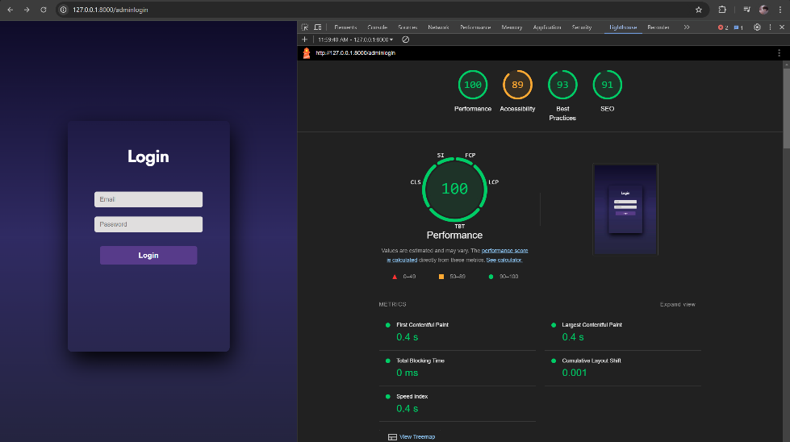

- Skor kategori Pengujian:
- Performance : 100
- Accesibility : 89
- Best Practices : 93
- SEO : 91
- Skor metrik pengujian :
- FCP : 0,4s
- LCP : 0,,4s
- TBT : 0ms
- CLS : 0,001
- SI : 0,4s
- Rekomendasi perbaikan (Critical):
- Does not have a <meta name="viewport"> tag with width or initial-scaleNo <meta name="viewport"> tag found
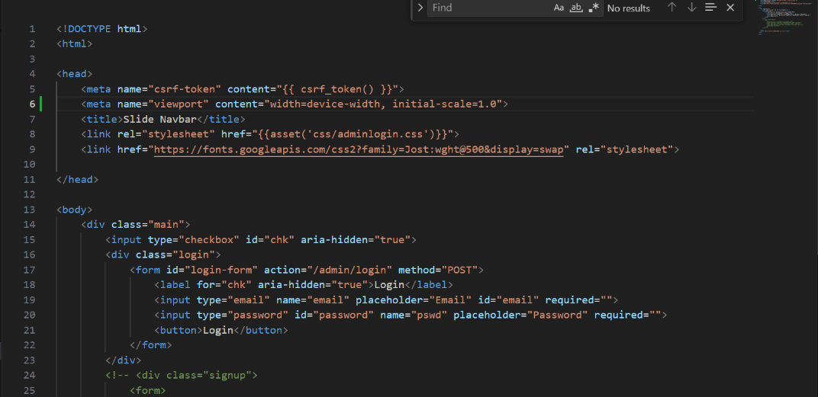
- Perbaikan
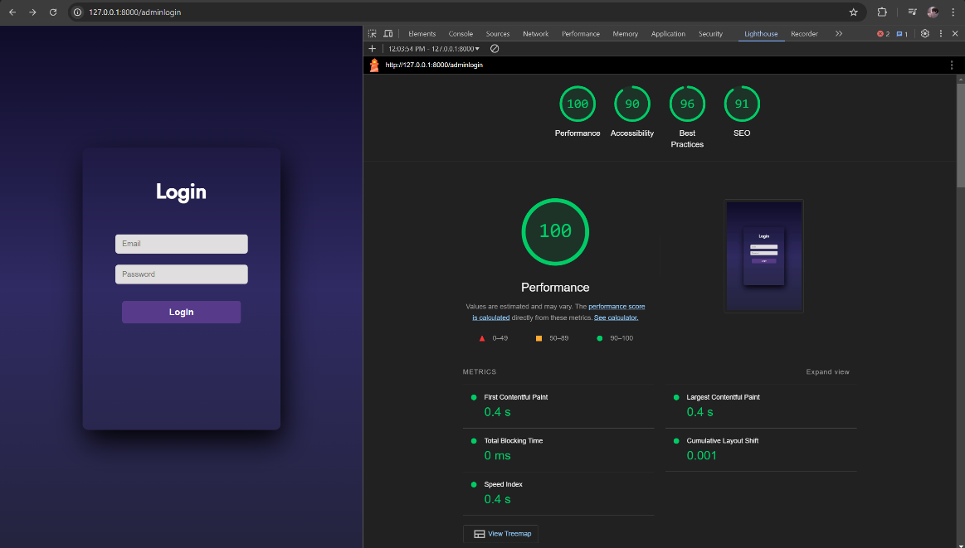
Perbaikan yang dilakukan adalah dengan menambah code “ <meta name="viewport" content="width=device-width, initial-scale=1.0"> “ pada head program, code itu berfungsi untuk membuat lebar menyesuaikan lebar devices pengguna, dan untuk memastikan zoom level berada di 100%.

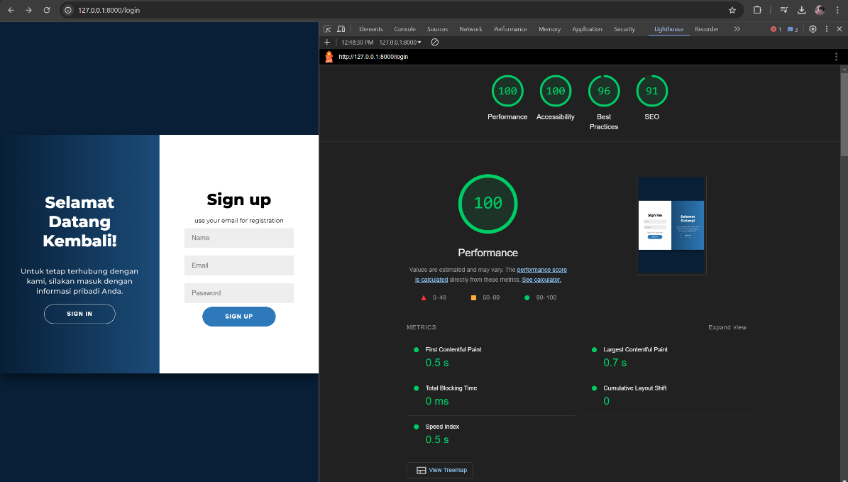
- Register

- Skor kategori Pengujian:
- Performance : 100
- Accesibility : 100
- Best Practices : 96
- SEO : 91
- Skor metrik pengujian :
- FCP : 0,5s
- LCP : 0,7s
- TBT : 0ms
- CLS : 0
- SI : 0,5s
- Rekomendasi perbaikan (Critical):
- Eliminate render-blocking resources
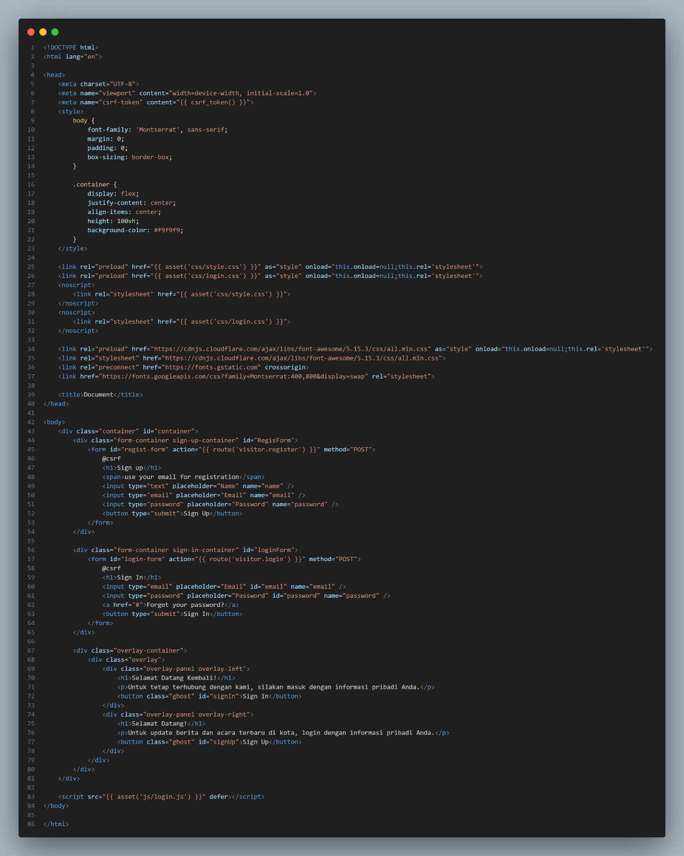
- Perbaikan
Untuk mengatasi masalah render-blocking resources, perbaikan dilakukan dengan mengimplementasikan inline Critical CSS dan lazy loading CSS. Critical CSS yang digunakan untuk tampilan awal halaman dimasukkan langsung ke dalam <style> di bagian <head> HTML, sehingga browser dapat langsung merender tampilan utama tanpa menunggu file CSS eksternal selesai dimuat. Selanjutnya, file CSS seperti /css/login.css diatur agar dimuat secara asinkron menggunakan atribut media="print" dan onload, yang memungkinkan file tersebut hanya diproses setelah halaman utama selesai dirender. Dengan cara ini, waktu pemuatan halaman dapat dipercepat, meningkatkan kinerja First Contentful Paint (FCP) dan pengalaman pengguna.
Perbaikan yang dilakukan untuk mengatasi masalah render-blocking resources pada Google Fonts melibatkan penggantian metode pemuatan font dari @import ke penggunaan tag <link> di dalam bagian <head> HTML. Selain itu, ditambahkan teknik preconnect untuk mengurangi waktu yang dibutuhkan dalam membuat koneksi ke server Google Fonts, serta preload dengan atribut onload untuk memuat font secara asinkron (tanpa memblokir rendering halaman).

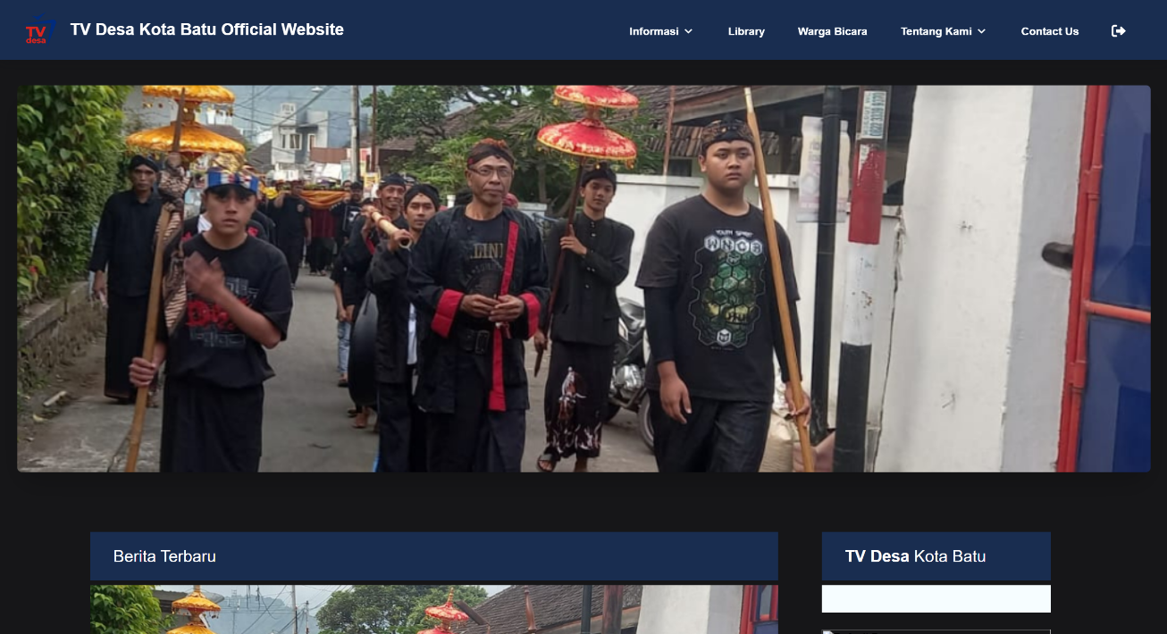
- Homepage

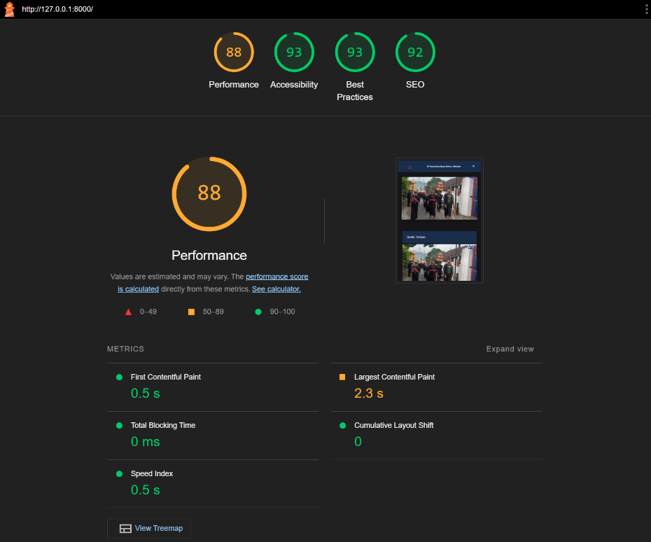

- Skor kategori Pengujian
- Performance : 88
- Accesibility : 93
- Best Practices : 93
- SEO : 92
- Skor metrik pengujian :
- FCP : 0,5s
- LCP : 2,3s
- TBT : 0ms
- CLS : 0
- SI : 0,5s
- Rekomendasi perbaikan (Critical):
- Enable text compression
- Largest Contentunful Paint element
- Serve image in next gen format
- Properly size imgaes
- Reduce unused CSS
- Reduce unused JavaScript
    - Pebaikan
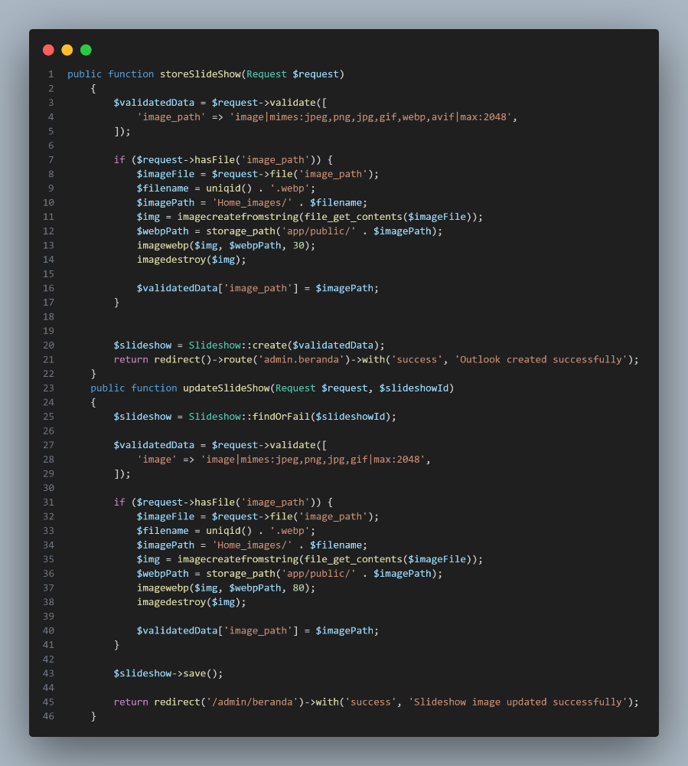

Perbaikan yang dilakukan adalah dengan menambahkan fungsi untuk meng kompress ukuran image dan convert image yg di upload ke webp.

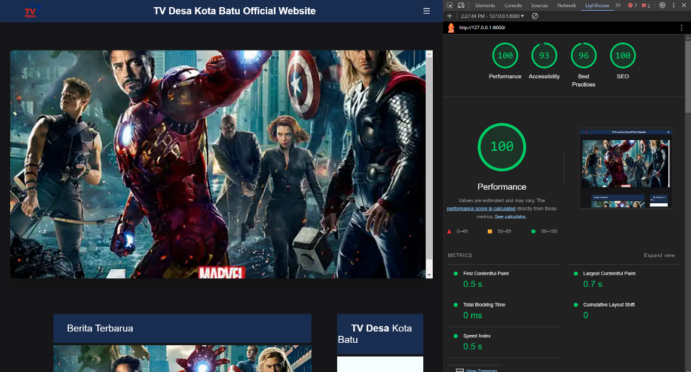
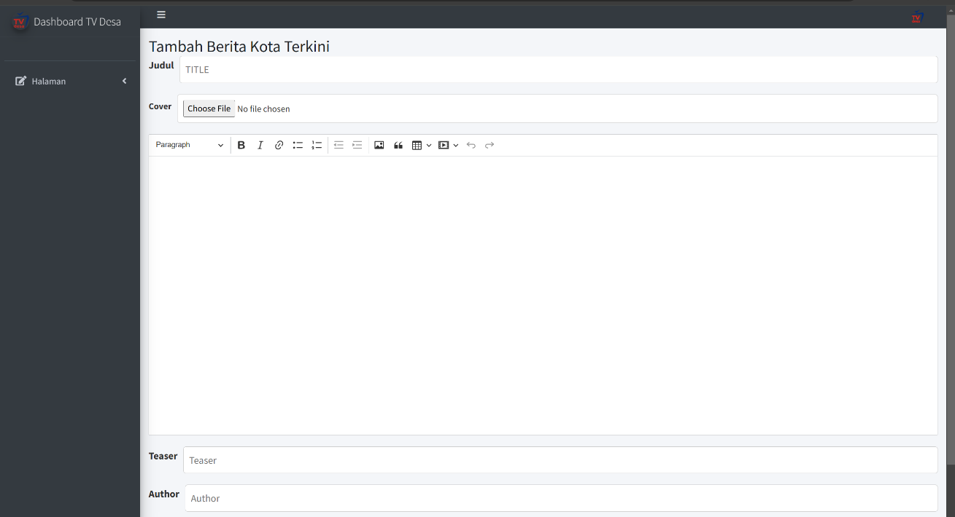
- Tambah Berita dan Edit Berita

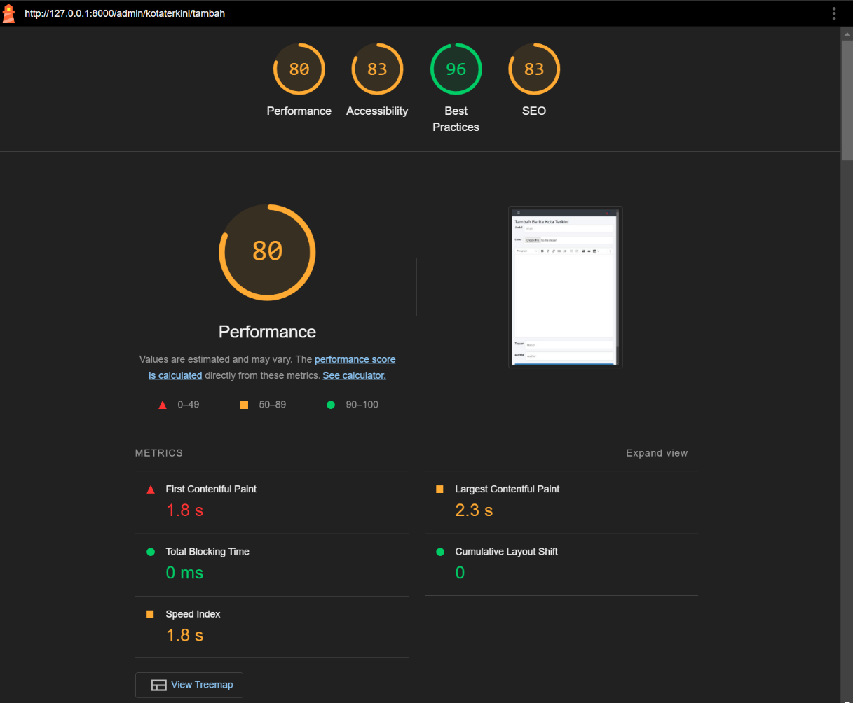
- Skor kategori Pengujian
- Performance : 80
- Accesibility : 83
- Best Practices : 96
- SEO : 83
- Skor metrik pengujian :
- FCP : 1,8s
- LCP : 2,3s
- TBT : 0ms
- CLS : 0
- SI : 1,8s
- Rekomendasi perbaikan (Critical):
- Eliminate render-blocking resources
- Serve image in next gen format
- Properly size imgaes
- Enable text compression
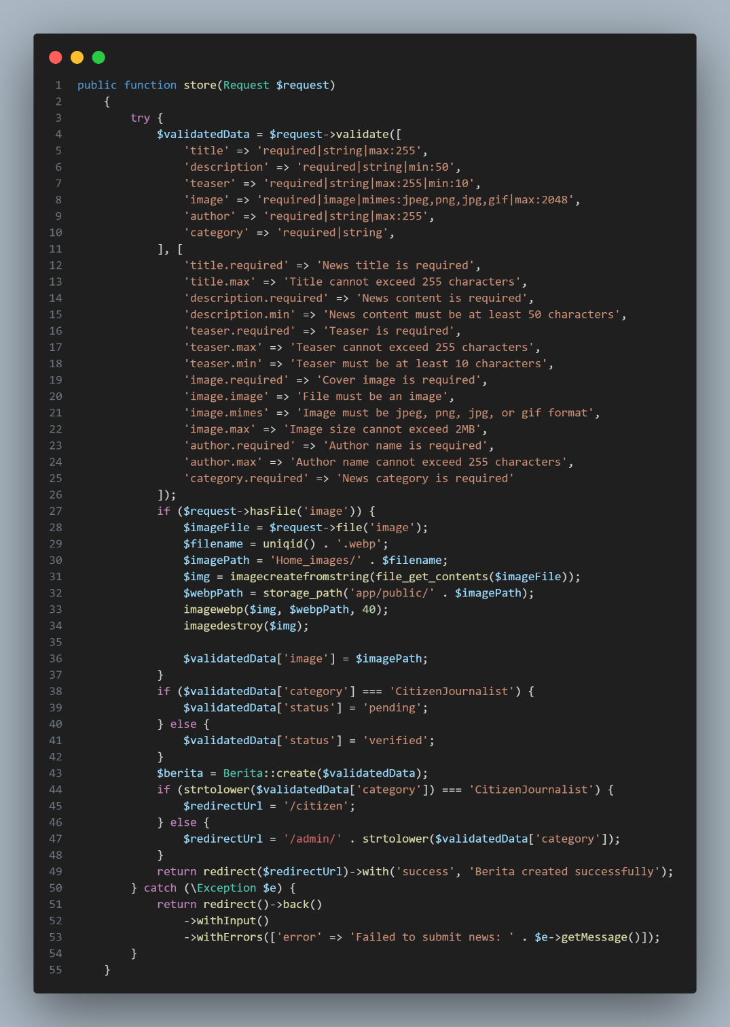
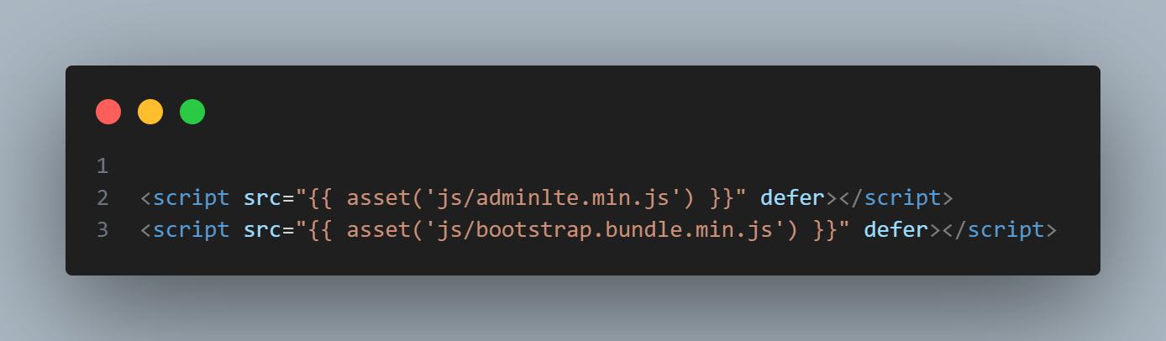
- Perbaikan
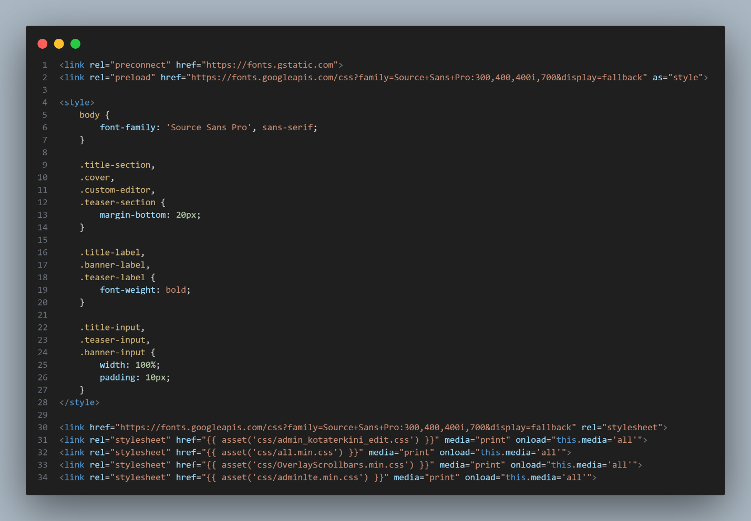
Untuk mengatasi masalah render-blocking resources, perbaikan dilakukan dengan mengimplementasikan inline Critical CSS dan lazy loading CSS. Critical CSS yang digunakan untuk tampilan awal halaman dimasukkan langsung ke dalam <style> di bagian <head> HTML, sehingga browser dapat langsung merender tampilan utama tanpa menunggu file CSS eksternal selesai dimuat. Selanjutnya, file CSS seperti /css/login.css diatur agar dimuat secara asinkron menggunakan atribut media="print" dan onload, yang memungkinkan file tersebut hanya diproses setelah halaman utama selesai dirender. Dengan cara ini, waktu pemuatan halaman dapat dipercepat, meningkatkan kinerja First Contentful Paint (FCP) dan pengalaman pengguna.
Pada JavaScrip ditambahkan defer yaitu atribut yang digunakan pada elemen <script> di HTML untuk menunda eksekusi file JavaScript hingga seluruh halaman HTML selesai di-parse oleh browser. Sehingga js akan dijalankan ketika seluruh HTML siap

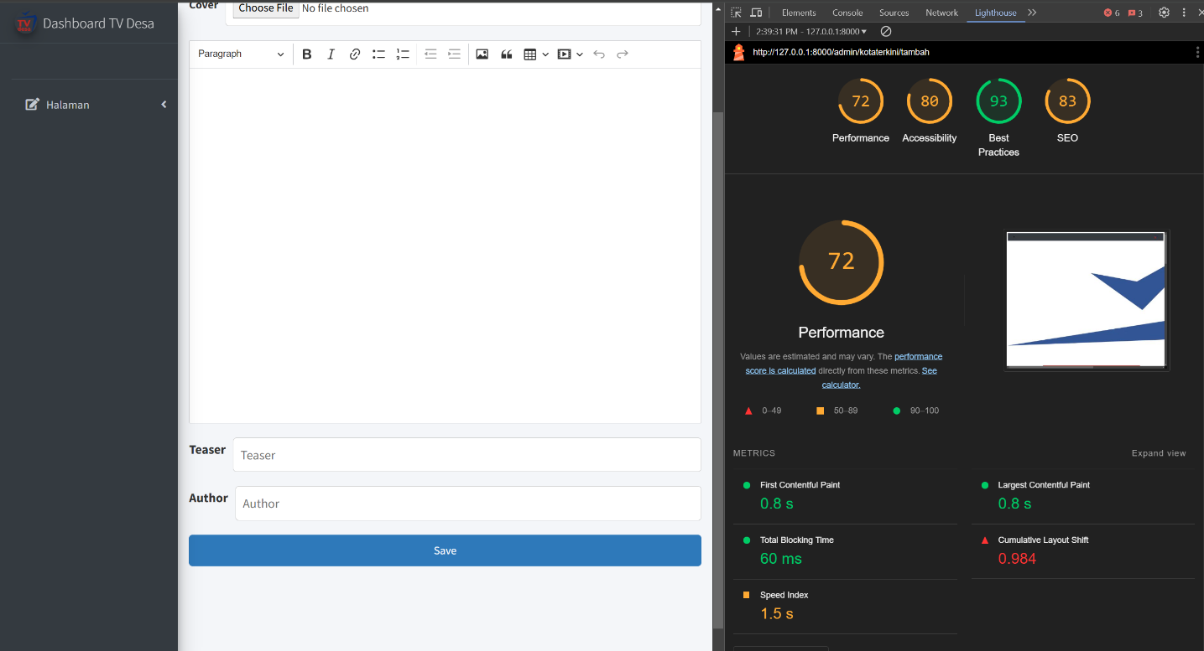

Note :
Silahkan sesuaikan dengan software yang kalian gunakan untuk mengerjakan dokumentasi dari pengerjaan kalian. Pada dokumen ini hanya digunakan untuk contoh pengerjaannya, pastikan semua informasi dan data yang ada pada software kalian gunakan diolah dan dianalisis sebagaimana mestinya.

